Сказка

Урок повторения по теме «Четырехугольник»

5 класс

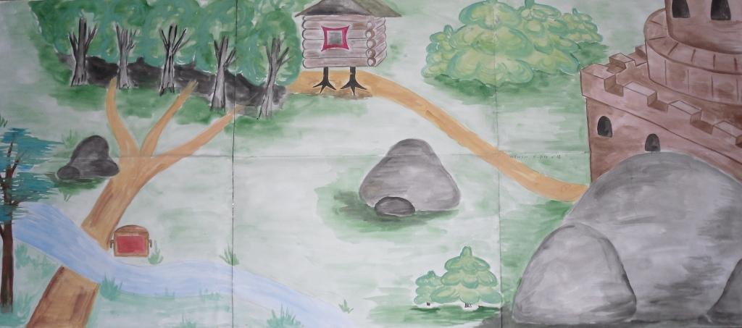

Синиченкова Галина Алексеевна
учитель математики
МОУ Грибановская ООШ
Бельский район Тверская область

Тема: Обобщающее повторение по теме «Четырехугольник»

Цели:
- повторить формулы нахождения периметра и площади прямоугольника и квадрата, единицы площади и соотношения между ними, квадрата числа, порядок выполнения действий;
- развивать память, мышление, самостоятельность

Тип урока: обобщение и систематизация знаний

Ход урока

- Организационный момент

- Сообщение темы и целей урока

- Выполнение упражнений на закрепление

В некотором царстве, в Тридевятом государстве жили-былы Иван-Царевияч и Василиса Прекрасная. Однажды Василиса исчезла. Иван-Царевич потужил, погоревал и отправился на поиски. Но куда идти, где искать? Кто похитил Василису? Мы узнаем это, выполнив 1-ое задание.

1. Устный счет (узнай слово)

2 2 2
5 + 30 500 : 50 + 15 12 : 2 + 10

2 2
16 – 200 18 + 76 - 200

Иван-Царевич отправился в путь. Но его уже поджидала Баба Яга, посланная Кощеем. Кто сразится с Бабой Ягой? Нужно выполнить несколько заданий:

2. Заменить х таким числом, чтобы получилось верное равенство:

2 2 2 2
7300 мм = см 61 дм = см

2 2
3 м = дм 5 га = а

2 2 2
2540000 см = м 500 м = а

Поведет Ивана Царевича волшебный клубочек, но до него нужно добраться. Клубочек находиться в сундуке, но чтобы попасть туда надо перейти через реку.
Итак, следующее задание – задача.

3. Земельный участок прямоугольной формы обнесли забором. Длина участка 134 м, а ширина в 3 раза меньше. Вычислите длину забора?

Молодцы! Правильно решили задачу. Иван-Царевич перешел через реку и остановился у сундука. Взял волшебный клубок и пошел дальше. Волшебный клубочек привел Ивана-Царевича на распутье. На придорожном камне надпись: «Верная дорога та, где ответ не самый большой и не самый маленький». По какой дороге идти Ивану?

4. Чтобы выбрать верную дорогу, нужно сосчитать примеры:

2 2 2
8 + 42 - 28

2 2 2
19 - 12 + 11

2 2
80 - 56

Итак, ребята, вы, верно, выполнили задание, а значит, правильно выбрали дорогу и победили Бабу-Ягу. Она охраняла сундук, в котором находится меч для Ивана-Царевича. Но сундук крепко заперт на два замка. А замки не простые – на каждом задание. Замки откроются, если вы правильно выполните задания.

1 замок –
Стороны прямоугольника 72 см и 25 см. Вычислите площадь прямоугольника.

2 замок –
Запишите формулу периметра прямоугольника. Вычислите периметр прямоугольника, если а = 35 см, в = 16 см.

Меч в руках Ивана, путь в Царство Кощея свободен.

5. Решение примеров (с пояснением)

2 2
3825 : 15 + 183 65 : 5 - 845

2 2
1405 + 75 : 9 15 х 64 - 8400

Замок Кощея находится на огромной высокой скале. Поможем Ивану-Царевичу преодолеть скалу, выполнив следующее задание.

6. Карточки (самостоятельно)

Сделай необходимые измерения и вычисли периметр и площадь фигуры:

Ну, вот и добрались мы до Кощея. Он встретил Ивана-Царевича такими словами; «Раз ты смог до меня добраться, Выполни мои задания, и Василиса – твоя. Если не выполнишь, голова с плеч»

Вот мое задание:

У меня за замком есть сад. Сторона сада квадратной формы 500м. На 1 гектаре земли посажено 50 яблонь. Сколько яблонь в моем саду?

«Ну, Иван, забирай Василису», - сказал Кощей.
Иван-Царевич и Василиса Прекрасная стали жить-поживать, добра наживать. Тут и сказки конец, а кто хорошо решал, тот молодец.

VI Итог урока. Домашнее задание.

